2015年化学中考复习二轮专项练习-综合计算
一、选择题
1．钢铁是使用最多的金属材料．
（1）利用一氧化碳与氧化铁反应，要制得5.6g铁，最少需要多少克一氧化碳？
（2）现有一种铁碳合金，其中的碳元素全部以Fe₃C的形式存在，且合金中Fe₃C的质量分数为36%，计算合金中碳的质量分数，并判断该合金属于生铁还是钢．
2．向MgO和CuO的混合物12g中加入稀硫酸至恰好溶解，再向所得溶液中加入NaOH溶液至恰好沉淀完全，生成Mg(OH)₂和Cu(OH)₂沉淀的总质量为15.6g，则参加反应的NaOH的质量为
A．3.6 g B．8.0 g C．16.0 g D．18.0 g
3．向盛有碳酸钙粉末的试管中加入足量的稀盐酸，完全反应后共收集到4.4g二氧化碳气体，试计算反应消耗的碳酸钙的质量．
4．在一个密闭容器中放入M、N、Q、P四种物质，在一定条件下发生化学反应，一段时间后，测得有关数据如下表，则关于此反应认识不正确的是 （ ）
物 质 | M | N | Q | P
反应前质量(g) | 18 | 1 | 2 | 32
反应后质量(g) | X | 26 | 2 | 12
A．该变化的基本反应类型是分解反应 B．反应后物质M的质量为l3g
C．反应中N、P的质量比为5：4 D．物质Q可能是该反应的催化剂
15．如图，表示镁、铜与其氧化物的质量关系。图线不重合的原因是 ( )
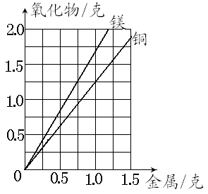
A．镁和铜的密度不同
B．与等质量的镁和铜化合的氧元素质量不同
C．加热不充分，没有完全氧化
D．实验的误差造成
6．将6．8 g含杂质的锌粒，加入到盛有50．0 g过量的稀硫酸的烧杯中（杂质不溶于水，也不与稀硫酸反应），充分反应后，称得烧杯内物质的总质量为56．6 g。试计算：
（1）生成氢气的质量。
（2）锌粒中所含锌的质量分数（精确到0．1%）。
7．化学小组在实验室用高锰酸钾制取氧气，加热一段时间后，剩余固体的质量为60g，小习同学继续加热该固体至不再有气体产生时，所得固体质量为56．8g，冷却后向56．8g固体中加足量水，过滤得到的滤渣为纯净物，质量为17．4g。剩余固体中钾元素的含量为…… （ ）
A． 25% B．52% C．50% D．26%
8．一包生石灰打开在空气中放置一段时间后，经测定固体成分为氢氧化钙和碳酸钙，向其中加入150g7.3%的稀盐酸恰好完全反应，同时生成2.2g二氧化碳。则固体混合物中钙、碳元素的质量比为………………………（ ）
A．10：1 B．5：1 C．10：3 D．20：3
9．在化学反应A₂+BC=B+A₂C中，反应物BC与生成物 B的质量关系如图所示。将2g A₂与80g BC恰好完全反应，则生成A₂C的质量是
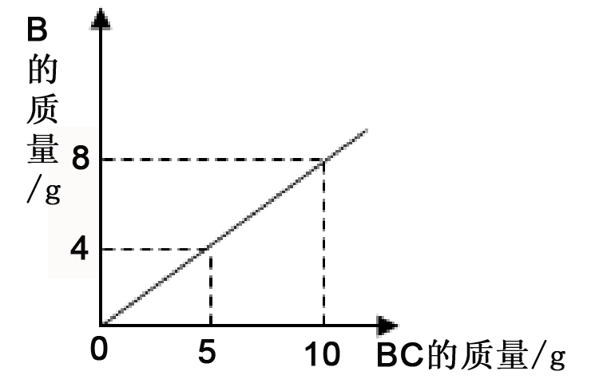
A．64g
B．18g
C．80g
D．9g
10．质量法是化学实验中测定物质组成时常用的一种方法。现有11 g气体，经测含碳元素3g，其余都是氧元素。下列有关说法正确的是
A．气体可能是CO₂和O₂的混合物
B．气体可能是CO和CO₂的混合物
C．气体组成有4种情况
D．若气体由三物质组成，则三物质质量比可能是7:3:4
11．现有100g过氧化氢溶液，测得其中含氢元素的质量分数为8％，加入8gCuSO₄作催化剂
制取氧气，充分反应后所得溶液（无晶体析出）中溶质的质量分数为
A．7．4％ B．10％ C．8％ D．11．1％
12． 向盛有一定质量的NaCl和Na₂SO₄固体混合物的烧杯中加水，固体完全溶解后，再加入一定质量分数的BaCl₂溶液至恰好完全反应，过滤烘干得到23.3g沉淀，经测定滤液中含有氯元素的质量为21.3g(不考虑过程中物质质量的损失)，计算原固体混合物中NaCl的质量为
A．5.85g B．11.7g C．14.2g D．23.4g
二、填空题
13．（5分）煤、石油、天然气是化石燃料。
（1）石油属于 （填“纯净物”或“混合物”）
（2）天然气（主要成分CH₄）完全燃烧的方程式是 ；
（3） 煤是复杂的混合物，主要含有碳元素，还含有硫等元素，100t含硫4%的煤完全燃烧，会向空气中排放 t二氧化硫。
14．实验室有一瓶浓盐酸，瓶上标签的部分内容如下图所示，请你根据标签上提供的数据解答下列问题：
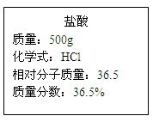
（1）为了证明该瓶盐酸显酸性，你可以采取的做法是 。（简单描述即可）
（2）取出200g该浓盐酸，稀释成18．25%的稀盐酸，需要加入水的质量为 g。
（3）现用刚配好的100g18．25%的盐酸与足量的锌粒完全反应，理论上可以生成氢气的质量是多少？（反应化学方程式：Zn+2HCl= ZnCl₂+H₂↑）
15．（11分）下图表示盐酸和氢氧化钠溶液发生反应过程中溶液的pH的变化曲线。请从曲线图中获取信息，回答下列问题：
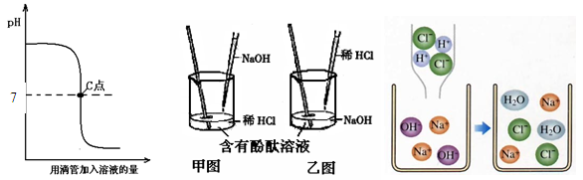
（1）实验操作是按照以上 （甲或乙）图所示进行的，烧杯中溶液的颜色由 色逐渐变为 色。发生反应的化学方程式为 。
（2）实验结束时，老师滴加两滴反应后的溶液到玻璃片上，烘干后出现白色固体。小明说这是氢氧化钠，小刚认为不可能，证据是 ；
（3）右上图是反应的微观变化图，对比反应前后的微粒，此反应的实质是盐酸溶液中的
与氢氧化钠溶液中的氢氧根离子结合，生成了水。酸和碱往往都能发生类似反应，请尝试书写氯酸（HClO₃）与氢氧化钾（KOH）反应的化学方程式 。
（4）用溶质的质量分数为36.5%的盐酸20g与足量氢氧化钠溶液恰好完全反应，需要溶质的质量分数为20%的氢氧化钠溶液 g。
16．10g水电解生成的氢气和氧气的质量比为
三、简答题
17．下图是某硫酸试剂瓶标签上的部分文字说明。
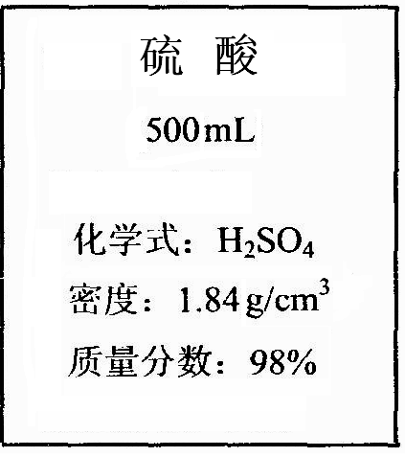
（1）稀释浓硫酸时用到玻璃棒，玻璃棒在这里的作用是 ；
（2）取10 mL该硫酸可配制成9.8%的硫酸 g；
（3）取适量9.8%的硫酸与某金属反应可生成氢气，请写出一个符合要求的化学方程式。
18．向CuSO₄和H₂SO₄的混合溶液中，逐滴加入NaOH溶液。滴加NaOH溶液的质量与生成沉淀的质量关系如下图，结合下图回答问题：

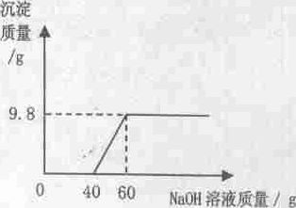
(1)写出生成沉淀的化学方程式：
(2)通过图像你能获得哪些信息(只答两点)。
①
②
19． (15分）兴趣小组分析了用硫铁矿烧渣（主要成份Fe₂0₃、Fe₃0₄、FeO等)制备铁红（Fe₂O₃) 的流程图并进行了铁红性质实验。
一、铁红制备的流程图分析
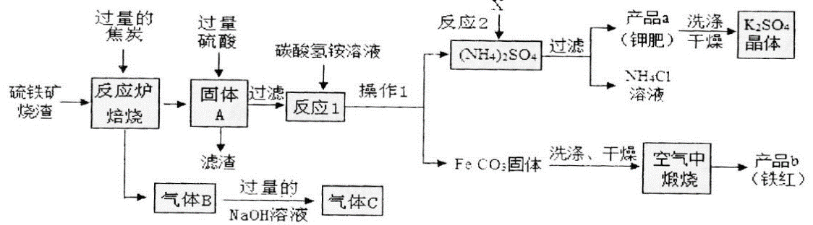
（1）写出焙烧中CO与Fe₂0₃反应的化学方程式_ 。
（2）实验室完成操作1，用到的玻璃仪器有烧杯、玻璃棒 和_ (填仪器名称）
（3）你认为对气体C最佳的处理方法 是_ 。
A．冷却后排入空气 B．燃烧后排放 C．再通入反应炉
（4）反应1的反应温度一般需控制在35℃以下，其目的是_ 。
（5）反应2中相关物质的溶解度如下表。你认为该反应在常温下能实现的原因是 。
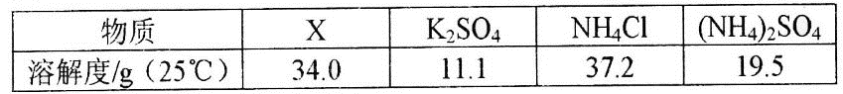
洗涤干燥得到K₂S0₄晶体时，可选用下列__ (填字母）洗涤剂；
A．KCl的饱和溶液 B．水 C．K₂S0₄的饱和溶液
为检验K₂S0₄晶体是否洗涤干净，可取最后一次洗涤液，先加入_ (选填序号，下同），
振荡、静置，再向上层清液中滴加_ ，观察现象即可判断。
A．AgN0₃溶液 B．过量的BaCl₂溶液 C．过量的Ba(N0₃)₂溶液
二、铁红的性质实验
【问题讨论】
【资料1】草酸晶体（H₂C₂0₄·3H₂0)在浓H₂S0₄作用下受热分解，化学方程式为：
H₂C₂O₄·3H₂O C0₂↑+C0↑+4H₂0
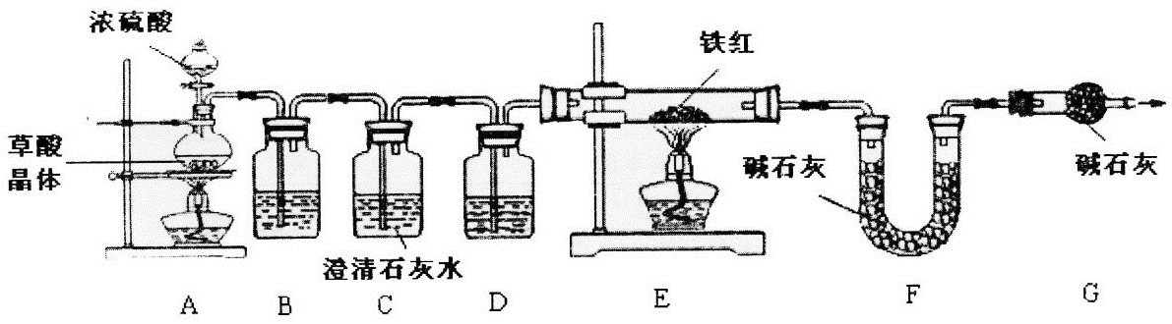
（6）实验前应先_ 。
（7）进入E中的气体是纯净、干燥的CO，则B、D中的试剂依次是__ 、___ (填字母编号）。
A．浓硫酸 B．澄清的石灰水 C．氢氧化钠溶液
（8）C装置的作用是 。
【数据分析与计算】
用SDTQ600热分析仪对氧化铁（Fe₂O₃)和CO进行热反应分析，获得相关数据，绘制成管内剩余固体质量〜反应温度的关系如下图。
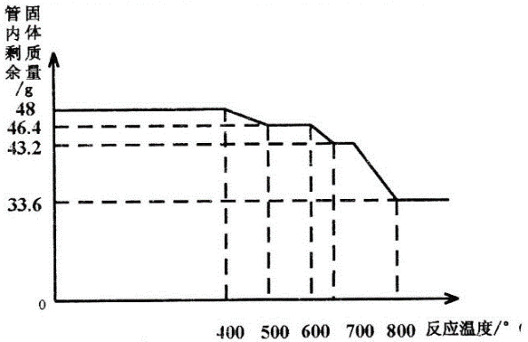
【资料2】已知铁的氧化物有：FeO、Fe₃0₄、Fe₂O₃，在一定的条件下，均能够逐步失去其中的氧，最终被还原为铁。
（9）800℃以上时，管内固体成分的化学式为 ；
（10）写出管内固体质量由48g变为46．4g时反应的化学方程式_ 。
【实验评价】
请指出【问题讨论】中实验装置的一个明显缺陷 。
参考答案
1．（1）4.2;(2)2.1%;生铁
【解析】
试题分析： （1）设生成5.6g铁需要一氧化碳的质量为x
3CO+Fe₂O₃ 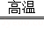2Fe+3CO₂
84 112
x 5.6g
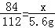
x=4.2g
最少需要4. 2克一氧化碳．
（2）设样品质量为1，样品中的碳元素的质量=1×32%×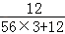×100%=0.021
样品中、碳元素的质量分数为：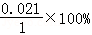=2.1%，含碳量在（2%～4.3%）之间，属于生铁
答：（1）最少需要4.2克一氧化碳（2）合金中碳的质量分数为2.1%，属于生铁
考点：根据化学反应方程式的计算；生铁和钢；化合物中某元素的质量计算．
2．C
【解析】
试题分析：根据关系式法：
因为MgO + H₂SO₄ ==== MgSO₄ +H₂O
MgSO₄ +2 NaOH ==== Mg(OH)₂↓ + Na₂SO₄
得到关系式MgO～MgSO₄～2NaOH～Mg（OH）₂，固体质量增加
40 80 58 18
因为CuO + H₂SO₄ ==== CuSO₄ +H₂O
CuSO₄ +2 NaOH ==== Cu(OH)₂↓ + Na₂SO₄
得到关系式CuO～CuSO₄～2NaOH～Cu（OH）₂，固体质量增加
80 80 98 18
即80份质量的NaOH参加反应时，固体质量增加18份，
设氢氧化钠的质量为x，可得
$\frac{\text{80}}{\text{18}}=\frac{x}{\text{15}\text{.}6g−\text{12}g}$ x =16g
故选C
考点：根据化学方程式的计算
3．10g
【解析】
试题分析：设生成4.4g二氧化碳需要碳酸钙的质量为x则：
CaCO₃+2HCl═CaCl₂+CO₂↑+H₂O
100 44
x 4.4g
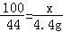
x=10g
答案：反应消耗的碳酸钙的质量10g．
考点：根据化学反应方程式的计算
4．A
【解析】
试题分析：根据反应前后质量的变化，判断它到底是反应物还是生成物，N反应物前质量1g，反应后质量26g，质量增加了，故N是生成物，生成了25g，P反应物前质量32g，反应后质量12g，质量减少了，故P是反应物，反应了20g，而Q的质量不变，故可能是该反应的催化剂，故D正确，再根据质量守恒定律，可得出M一定是反应物，并且反应了5g，故M反应后的质量=18g-5g=13g，故B正确，该反应可表示为P+M→N，是一个化合反应，故A错误，故选A
考点：质量守恒定律，催化剂的概念
5． B
【解析】
试题分析：由镁、铜与氧气反应的化学方程式可知， 2Mg+O₂点燃2MgO，2Cu+O₂△2CuO，等质量的镁、铜与氧气反应需要的氧气的质量、生成的氧化物的质量是不同的，故选B
考点： 图像题；根据化学方程式的计算
6．(1)0．2g (2)95．6%
【解析】
试题分析：(1) 根据质量守恒定律，化学反应前后，物质的总质量不变，所以生成氢气的质量=6．8g+50g-56．6g=0．2g
(2) 根据化学方程式：Zn + H₂SO₄ === ZnSO₄ + H₂↑中锌与氢气的质量关系，可算出锌的质量，进而求出锌粒中所含锌的质量分数
解：设锌的质量为x
Zn + H₂SO₄ === ZnSO₄ + H₂↑
2
X 0．2g
65:2=x:0．2g
X=6．5g
锌粒中所含锌的质量分数=6．5g/6．8g×100%=95．6%
考点：质量守恒定律应用，根据化学方程式计算
7．D
【解析】
试题分析：根据化学反应：2KMnO₄ △K₂MnO₄ + MnO₂ + O₂↑，其中MnO₂不溶于水，所以过滤得到的滤渣为纯净物，质量为17．4g ，即MnO₂的质量，分两段时间反应得到，后一段时间产生氧气质量=60g-56．8g=3．2g，根据方程式中KMnO₄与O₂的质量关系为316:32，可知剩余固体中还有KMnO₄的质量=31．6g，MnO₂与O₂的质量关系为87:32，可知后一段时间加热得到的MnO₂质量=8．7g，所以可判断前一段时间加热得到的MnO₂质量=17．4g-8．7g=8．7g，所以根据方程式中K₂MnO₄与MnO₂的质量关系为197:87，可算出剩余固体中K₂MnO₄的质量=19．7g，所以钾元素质量=31．6gKMnO₄中钾元素质量+19．7gK₂MnO₄中钾元素质量，根据元素质量=物质质量×元素的质量分数,经过计算剩余固体中钾元素的含量为26%，故选A
考点：根据化学方程式计算
8．A
【解析】
试题分析：根据质量守恒定律：元素的种类和质量不变，固体成分为氢氧化钙和碳酸钙，向其中加入150g7.3%的稀盐酸恰好完全反应，盐酸中的氯元素全部转变为氯化钙中的氯元素，所以根据氯化钙的化学式CaCl₂中钙元素和氯元素的质量关系，求出钙元素质量，Ca:Cl的质量比=40：71=x：150×7.3%×35.5/36.5×100%,x=6g,而根据二氧化碳的质量中的碳元素质量,即固体混合物中碳元素的质量=2.2g×12/44×100%=0.6g,所以固体混合物中钙、碳元素的质量比=6g:0.6g=10:1,故选A
考点：质量守恒定律的应用
9．B
【解析】
试题分析：根据题中反应物BC与生成物 B的质量关系可知，B与BC的质量关系为4:5，将2g A₂与80g BC恰好完全反应，根据质量守恒定律以及反应表达式 A₂+BC = B + A₂C 可以求出A₂C的质量为18g，
2g 80g 80g×4/5 18 故答案选择B
考点：质量守恒定律及化学方程式的含义
10．D
【解析】
试题分析：现有11 g气体，经测含碳元素3g，其余都是氧元素，A．气体如果是CO₂和O₂的混合物，那么二氧化碳中氧元素的质量为8g，二氧化碳质量就为11g，所以就不存在氧气了，B中如果是一氧化碳和二氧化碳的混合物，假设全部是一氧化碳，则氧元素质量为4g，全部是二氧化碳，氧元素质量为8g，所以氧元素最大是8g，但又一氧化碳是氧元素的质量就会小于8g，所以不可能C．中含有碳元素和氧元素的气体有一氧化碳和二氧化碳，以及氧气，可能有三种情况，1、二氧化碳，2、一氧化碳和氧气，3、一氧化碳、二氧化碳和氧气，D．若气体由三物质组成，则为一氧化碳、二氧化碳和氧气，其中一氧化碳和氧气质量比一定是7:4，二氧化碳碳可以是任意数，故选D
考点：质量法，极限计算
11．B
【解析】
试题分析：过氧化氢溶液中溶质是过氧化氢，溶剂是水，它们的组成元素均是氢元素和氧元素。根据题意：过氧化氢溶液质量为100g,氢元素质量分数为8%，那么氢元素质量100g×8%=8g,氧元素质量100g-8g=92g． 设过氧化氢溶液中过氧化氢的质量m(H₂O₂)为x，则溶液中水的质量m(H₂O)为(100g-x)g, x*(2/34)+(100g-x)*(2/18)=8,解得x=59．5g,（2/34为过氧化氢中氢元素的质量分数，2/18为水中氢元素的质量分数） 设生成氧气的质量为y
2 H₂O₂------O2↑
68 32
59．5 y
y=28g
剩余水的质量m(H2O)=100g-28g=72g,
硫酸铜质量分数w(CuSO4)=8g/(8g+72g)=10%．
考点：溶质质量分数的计算
12．D
【解析】
试题分析：根据化学反应：Na₂SO₄+BaCl₂==BaSO₄↓+2NaCl中BaSO₄与NaCl的质量关系=233：117，因为得到23.3g沉淀，所以生成NaCl的质量=11.7g，再根据元素质量=物质质量×元素的质量分数，可得出生成的NaCl中Cl的质量=11.7g×35.5/58.5×100%=7.1g，则原固体中NaCl含有的Cl质量=21.3g-7.1g=14.2g，所以原固体混合物中NaCl的质量=14.2g÷35.5/58.5×100%=2.34g，故选D
考点：根据方程式计算，质量守恒定律的应用
13．（1）混合物 （2） CH₄ + 2O₂^{点燃}2H₂O + CO₂ （3）8
【解析】
试题分析：（1）石油属于混合物
（2）天然气（主要成分CH₄）完全燃烧的方程式是：CH₄ + 2O₂^{点燃}2H₂O + CO₂
（3）根据反应方程式：S + O₂ ^{点燃} SO₂中S和SO₂的质量关系，便可算出SO₂的质量
解：设二氧化硫的质量为x
S + O₂ ^{点燃} SO₂
32 64
100t×4% x
32：64=100t×4%：x
X= 8t
考点：混合物和纯净物，方程式的书写，根据方程式计算
14．（1）用紫色石蕊试液或pH试纸 （2）200 （3）0．5g
【解析】
试题分析：（1）要检验溶液的酸碱性，可用用紫色石蕊试液或pH试纸
（2）从标签显示盐酸质量分数：36．5%，要稀释成18．25%的稀盐酸，稀释过程中溶质的质量不变，从而列出等式，故可设水的质量为x
200g×36．5%=(200g+x)×18．25%
∴x=200g
（3）根据反应化学方程式：Zn+2HCl= ZnCl₂+H₂↑中HCl与氢气的质量关系,即可求出生成氢气的质量
解:设生成氢气的质量是y
Zn+2HCl= ZnCl₂+H₂↑
73 2
100g×18．25% y
73：2= 100g×18．25%：y
y=0．5g
答：生成氢气的质量是0．5g
考点：溶液的稀释，根据化学方程式进行计算
15．(1)乙（1分），红（1分），无（1分）。NaOH+HCl==NaCl +H₂O（2分） (2)（含有酚酞的）烧杯中的溶液呈无色（1分） (3)氢离子（或H⁺）（1分），KOH+ HClO₃ ==KClO₃ +H₂O（2分） （4）40（2分）
【解析】
试题分析：（1）从pH图像可知：该操作是向碱性物质中加入酸。所以应按照以上乙图所示进行的。开始时烧杯中的物质为氢氧化钠，呈碱性，烧杯中溶液的颜色为红色；当二者恰好完全反应时，溶液呈中性，溶液颜色为无色。发生反应的化学方程式为NaOH+HCl==NaCl +H₂O。
（2）从pH图像可知：最后溶液呈酸性。即加入的酸是过量的。所以溶液中不存在氢氧化钠。（或最后溶液呈无色）。
（3）两图对比可知：氯离子和钠离子在反应后仍然存在。所以反应的实质是盐酸溶液中的氢离子与氢氧化钠溶液中的氢氧根离子结合，生成了水。所以氯酸（HClO₃）与氢氧化钾（KOH）反应会生成盐和水，化学方程式为：KOH+ HClO₃ ==KClO₃ +H₂O。
（4）根据题意可知，已知量为纯盐酸的质量；未知量为氢氧化钠溶液的质量。解题思路：可根据纯盐酸与氢氧化钠在反应中的质量关系求出所需氢氧化钠溶液的质量。具体解题过程为：
解：设需氢氧化钠溶液的质量为x；
NaOH + HCl==NaCl +H₂O
40 36.5
20%x 36.5%×20g
40:36.5=20%x:36.5%×20g
x=40g
考点：中和反应、根据化学方程式的计算
16．1：8
【解析】水电解生成氢和氧气，反应的化学方程式2H₂O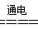2H₂↑ + O₂↑；根据反应的化学方程式可知，反应中氢气与氧气的质量比=（2×2）：32=1：8
17．(1)搅拌(防止局部过热而引起液体飞溅) （2）184 （3） Zn+ H₂SO₄==ZnSO₄ + H₂↑（其他答案合理也可）
【解析】（1）稀释浓硫酸时要用玻璃棒不停的搅拌，以防止溶液局部过热而引起液体飞溅，浓硫酸具有很强的腐蚀性；
（2）10mL×1.84g/cm3×98%÷9.8%=184g；
(3)活泼的金属可以与酸反应生成氢气，如锌、镁、铁、铝等。
18．(1) CuSO₄+2NaOH =Cu(OH)₂↓+Na₂SO₄
(2)加入60g氢氧化钠溶液时，恰好完全反应．
(3)共生成沉淀的质量是9.8g
阅卷说明：
恰好完全反应时所得溶液中的溶质是Na₂SO₄。
原混合溶液中CuSO₄的质量为16g等合理答案均可。
【解析】分析：（1）根据复分解原理来解答，注意配平和符号的标记．
（2）可抓住图象的变化规律、转折点的含义、终点的含义去分析解答．
解答：解：（1）硫酸铜和氢氧化钠混合发生复分解反应生成氢氧化铜沉淀和硫酸钠，方程式为：CuSO₄+2NaOH=Cu（OH）₂↓+Na₂SO₄
（2）首先分析图象横坐标，当加入40g氢氧化钠溶液时，混合溶液中的硫酸恰好反应完，没有沉淀生成．
当加入60g氢氧化钠溶液时，混合溶液恰好完全反应，生成沉淀9.8g；
分析40到60g氢氧化钠溶液可得出结论混合溶液中硫酸铜共和20g氢氧化钠反应生成了9.8g沉淀．
等等
故答案为：①加入60g氢氧化钠溶液时，恰好完全反应．
②共生成沉淀的质量是9.8g．
点评：本题是一道很好的试题，可以很好地锻炼学生的发散思维，培养多角度分析问题解决问题的能力．对于本题还可以得出的信息有①恰好完全反应时所得溶液中的溶质是Na₂SO₄．②原混合溶液中CuSO₄的质量为16g等
19．（1）Fe₂0₃+3C0^{高温}2Fe+3C0₂ （2）漏斗 （3）C （4）防止碳酸氢铵受热分解 （5）常温下K₂S0₄的溶解度小（意思相近均给分) C、C、A （6）检查装置气密性 （7）C、A （8）检验二氧化碳是否被除尽（意思相近均给分） (9)Fe (10) 3Fe₂0₃+C0 2Fe₃0₄+C0₂【实验评价】缺少尾气处理装置（意思相近均给分）
【解析】
试题分析：一、铁红制备的流程图分析（1）写出焙烧中CO与Fe₂0₃反应的化学方程式Fe₂0₃+3C0^{高温}2Fe+3C0₂ ；（2）实验室完成操作1，为过滤故用到的玻璃仪器有烧杯、玻璃棒和漏斗；（3）认为对气体C为一氧化碳气体，故最佳的处理方法是再通入反应炉C；（4）反应1的反应温度一般需控制在35℃以下，其目的是防止碳酸氢铵受热分解；（5）反应2中相关物质的溶解度如下表。你认为该反应在常温下能实现的原因是常温下K₂S0₄的溶解度小；洗涤干燥得到K₂S0₄晶体时，为减小硫酸钾的损失，故可选用K₂S0₄的饱和溶液；为检验K₂S0₄晶体是否洗涤干净，可取最后一次洗涤液，先加入硝酸钡溶液，振荡、静置，再向上层清液中滴加硝酸银溶液，观察现象即可判断；二、铁红的性质实验；（6）实验前应先检查装置气密性；（7）进入E中的气体是纯净、干燥的CO，则B、D中的试剂依次是氢氧化钠溶液、浓硫酸 ；（8）C装置的作用是检验二氧化碳是否被除尽；(9)800℃以上时，管内固体成分的化学式为Fe；(10)写出管内固体质量由48g变为46．4g时反应的化学方程式3Fe₂0₃+C0 2Fe₃0₄+C0₂请指出【问题讨论】中实验装置的一个明显缺陷缺少尾气处理装置。
考点： 物质的性质探究

新课 标第 一 网

